
Instituto Superior de Engenharia de Lisboa Departamento de Engenharia de Eletrónica e Telecomunicações e de Computadores

Mestrado em Engenharia Informática e de Computadores
Arquitetura de Sistemas Distribuídos
2013/2014
Relatório Aula Prática Nº 4
Grupo Nº 5

Nome | Nº de Aluno | E-mail
Rui Miranda | A32342 | a32342@alunos.isel.pt
David Coelho | A21359 | a21359@alunos.isel.pt
Frederico Ferreira | A7066 | a7066@alunos.isel.pt

DEETC, Dezembro de 2013

Exercício 1
1. Considere o serviço implementado no projecto Ex1.
a) Crie um cliente para este serviço que invoque a operação Transferir duas vezes entre as contas 1 e 2 com o valor 500, crie previamente a tabela contas com a seguinte constituição:
create table contas (
numero int primary key,
titular varchar(20),
saldo real
)
b) Execute o serviço e o cliente e justifique os valores de n que observa escritos na consola da aplicação hospedeira do serviço.
c) Volte a colocar o saldo das contas com o valor 1000. Altere o cliente de forma a que a segunda transferência de 500 euros seja feita da conta 1 para a conta 1111. Verifique o valor do saldo da conta 1. Justifique a existência deste saldo. Qual a solução?

Implementação
No âmbito das alíneas, foram criados os seguintes ficheiros:
- !Ex1-RunAll-AsAdmin.bat
- Ex1.a.CREATE-DB-TBL.sql
- Ex1.a.Run.CREATE-DB-TBL.bat
- Ex1.b.Run-Ex1-AsAdmin.bat
- Ex1.b.Run-Ex1Cliente.a.bat
- Ex1.c.0.Run-Ex1Cliente.c.0.bat
- Ex1.c.1.Run-Ex1.c-AsAdmin.bat
- Ex1.c.1.Run-Ex1Cliente.c.1.bat
- Ex1.Select.sql
- Ex1.Select-Run.bat
O primeiro batch utiliza os restantes ficheiros para executar uma série de tarefas necessárias à execução destas as alíneas deste exercício.

Alínea a)
O ficheiro Ex1.a.Run.CREATE-DB-TBL.bat é executado em seguida com o intuito de criar a BD e respetivas tabelas.
O Cliente criado no projecto Ex1Cliente.a, executa as seguintes acções:
    - Instância a proxy para o serviço (adicionado por service reference no projecto)
    - Invoca as operações de inserir para as duas contas (1 e 2)
    - Invoca as operações de transferir duas vezes entre a conta 1 e 2

Alínea b)
É executado agora o Serviço e o Cliente através do Ex1.b.Run-Ex1-AsAdmin.bat e , respectivamente, gerando-se o ouput seguinte (Servico à esq., Cliente à dir.):
Observa-se que a variável n tem sempre o valor inicial, zero.
Sendo n uma variável global do Serviço (Ex1.Servico.n), iniciada a zero na instanciação do Serviço, e incrementada no final da operação Transferir.
Observando a ServiceBehavior InstanceContextMode.Single, no Serviço seria esperado que o valor de n incrementa-se com cada chamada da operação Transferir.
No entanto como a operação Transferir tem o OperationBehavior TransactionScopeRequired a verdadeiro, a execução desta operação implica a criação de uma nova transacção, o que por sua vez implica a instanciação de um novo Serviço e sub-consequentemente a iniciação de n a zero.

Alínea c)
Criou-se um novo Cliente para a alteração desejada, Ex1Cliente.c.0, ainda com a instância do Serviço Ex1 a correr da alínea, executa-se o novo Cliente, e observa-se o seguinte output (Serviço à esq., Cliente à dir.):
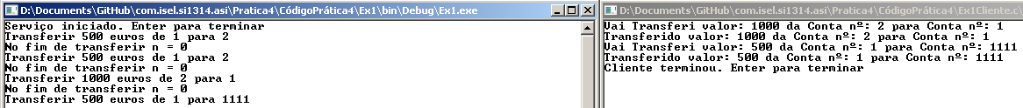
O saldo de 500 é debitado apesar de a conta destino não existir, no serviço é gerada excepção, mas no método Transferir não existe código para o bloco de catch, o que aparenta estar tudo correcto.
Uma possível solução será nesse bloco de catch fazer throw da excepção gerada, assim como a operação tem TransactionScopeRequired a true, será o próprio WCF encarregue de fazer rollback de toda a operação. Observamos nesse caso, que saldo já não é debitado, caso a conta destino não exista.
A solução encontra-se implementada num novo Serviço, Ex1.c, e respectivo novo cliente, Ex1Cliente.c.1, onde-se se observa o seguinte output após a sua execução (Serviço à esq., Cliente à dir.):
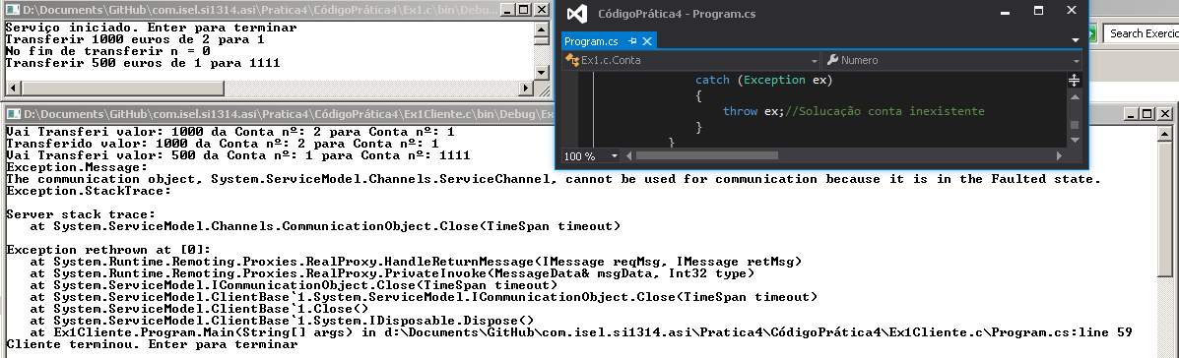

Exercício 2
2. Considere o serviço implementado no projecto Ex2. Altere o cliente do ponto anterior de forma a realizar apenas uma transferência de 500 euros da conta 1 para a conta 2. Volte a colocar os saldos das duas contas com o valor 1000.
a) Execute passo-a-passo o cliente e verifique com um select realizado no management studio que após a transferência e enquanto não se fechar o proxy, a transacção continua a existir. Justifique este comportamento.
b) Faça close do proxy e verifique que a transacção não produziu efeito. Justifique porquê.
c) Apresente três soluções diferentes para que a transacção produza os efeitos devidos.

Implementação
No âmbito das alíneas, foram criados os seguintes ficheiros:
- !Ex2-RunAll-AsAdmin.bat
- Ex2.Run-Ex2-AsAdmin.bat
- Ex2.Run-Ex2Cliente.bat
- Ex2.Select.sql
O primeiro batch utiliza os restantes ficheiros para executar uma série de tarefas necessárias à execução destas as alíneas deste exercício.

Alínea a)
Executando o Serviço, e o Cliente passo-a-passo em debug no visual studio, observa-se o seguinte:
- Antes da invocação da operação Transferir
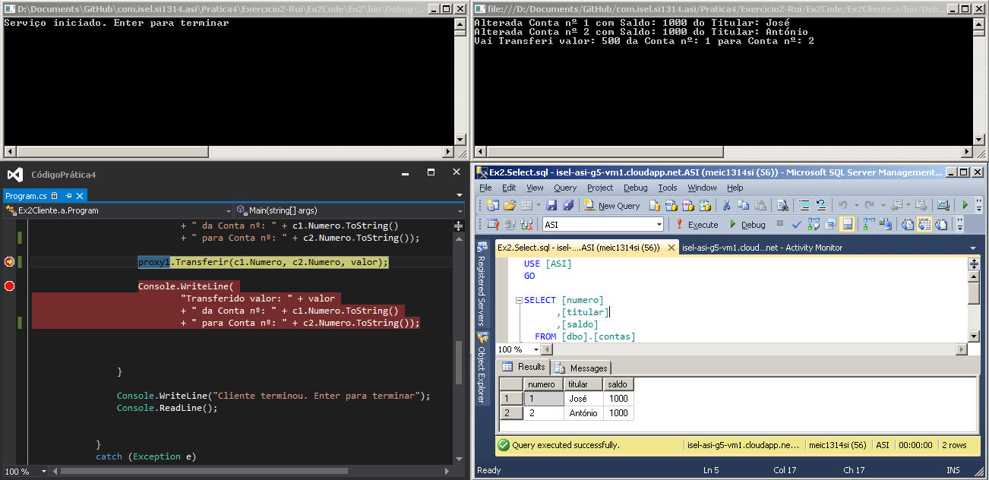

- Após invocação e antes de fechar o proxy
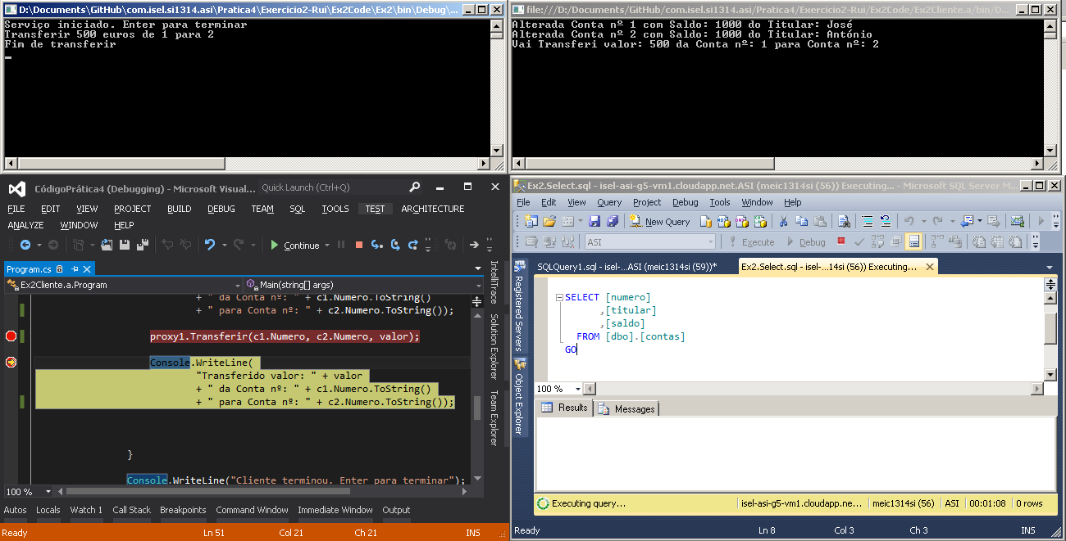
O observado sucede-se porque o WCF está a espera da votação da respectiva transacção, alocando assim todos os recursos para a mesma, até que receba votação para conclusão ou aborte.

Alínea b)
Continuando a execução da alínea anterior:
- Após o fecho do proxy
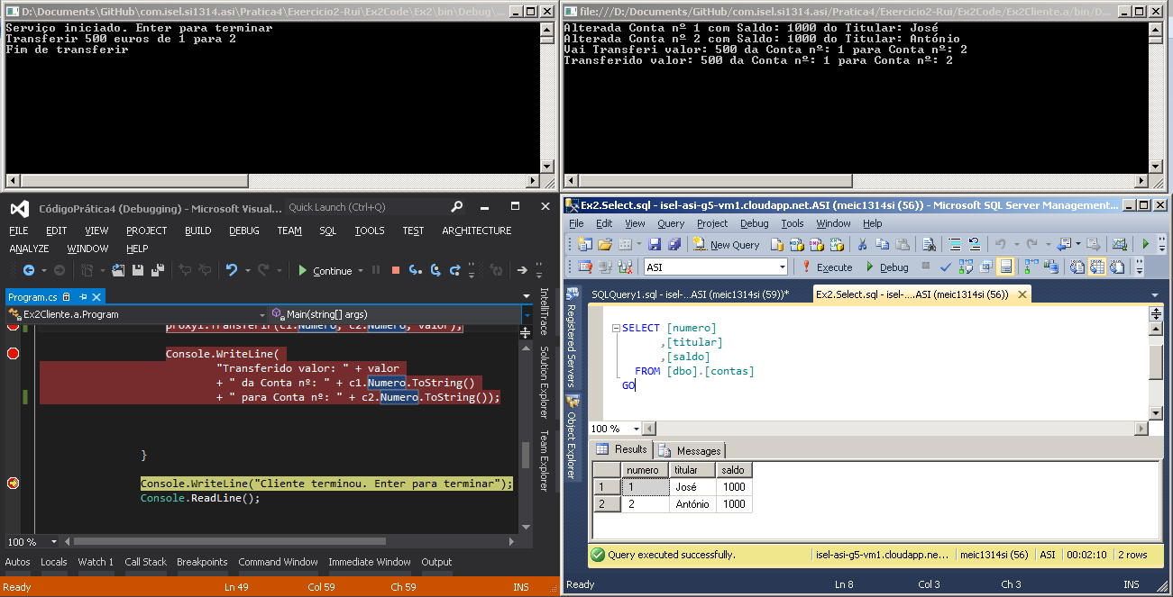

O observado sucede-se porque o método Ex2.Servico.Transferir está configurado com o OperationBehavior TransactionAutoComplete a False, ou seja, isto faz com o WCF não termine a transição quando a execução da operação termina, sendo essa responsabilidade passada para o interior da operação, como a operação encerra sem terminar a transacção o WCF faz rollback da transacção, fazendo com que os valores não se alterem.

Alínea c)
Três soluções possíveis para situação observada anteriormente:
- Na operação Ex2.Servico.Transferir colocar o TransactionAutoComplete a True, fazendo assim a votação implícita para a conclusão da transacção.
- Na operação Ex2.Servico.Transferir retirar o atributo TransactionAutoComplete, tendo assim o valor por defeito (True) e assim a votação implícita para a conclusão da transacção.
- Antes de terminar a execução da operação incluir a instrução OperationContext.Current.SetTransactionComplete(); fazendo assim uma votação explicita para a conclusão da transacção.

Exercício 3
- Considere o serviço apresentado no projecto Ex3 e o cliente apresentado no projecto Ex3Cliente. Volte a colocar o saldo de ambas as contas com o valor 1000.
a) Execute o código da aplicação cliente passo-a-passo e vá verificando o estado da fila. Confirme que na fila só aparecem mensagens depois de terminado o bloco using. Verifique que existem duas mensagens. Lance a aplicação hospedeira do serviço e verifique que uma das operações produz efeito sobre a base de dados e outra não. Justifique a razão deste comportamento.
b) Altere serviço e cliente de forma a que ou ambas as operações produzam efeito, ou nenhuma produza. Volte a realizar os testes da alínea anterior e compare os resultados e comportamentos verificados com os da alínea anterior.

Implementação
No âmbito das alíneas, foram criados os seguintes ficheiros:
- !Ex3-RunAll-AsAdmin.bat
- Ex3.0-Start-CompSrv.bat
- Ex3.1-ConfigDTC.txt
- Ex3.a.Run-Ex3-AsAdmin.bat
- Ex3.a.Run-Ex3Cliente.bat
- Ex3.b.0.Run-Ex3.b.0-AsAdmin.bat
- Ex3.b.0.Run-Ex3Client.bat
- Ex3.b.0-Update-Jose.bat
- Ex3.Select.sql
O primeiro batch utiliza os restantes ficheiros para executar uma série de tarefas necessárias à execução destas as alíneas deste exercício.
O segundo, Ex3.0-Start-CompSrv.bat, apenas lança a consola de configuração de componentes de serviços do Windows, para que seja correctamente configurado o DTC, segundo as instruções em Ex3.1-ConfigDTC.txt.
O batch Ex3.b.0-Update-Jose.bat volta a colocar os registos no estado incial pretendido.

Alínea a)
Executando o Serviço (Ex3), e o Cliente (Ex3Cliente), observa-se o seguinte:
- Depois de invocado o método de alteração da primeira conta
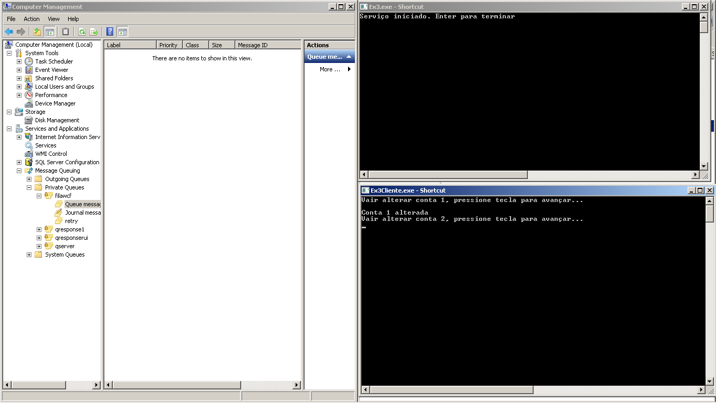
- Depois de o Cliente completar a transacção
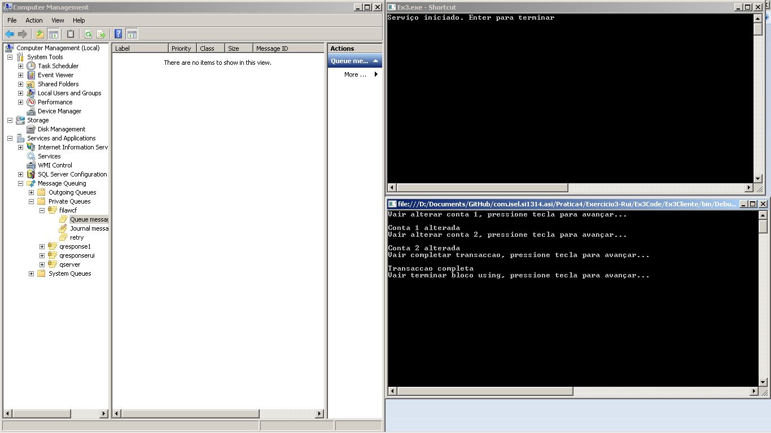

- Depois de terminar o bloco using
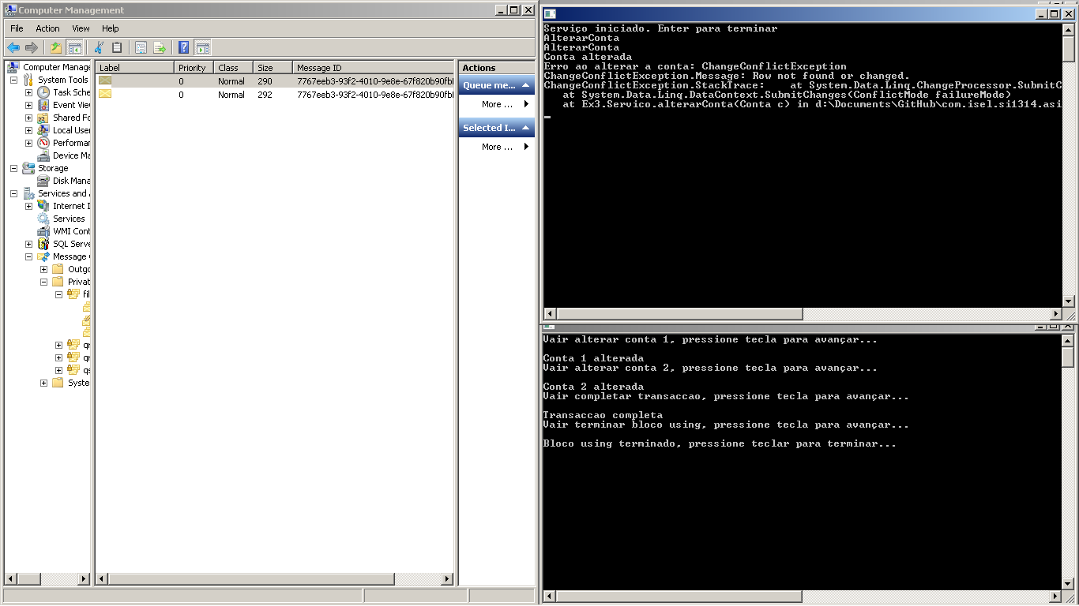

Alínea b)
Foram criados o Serviço, Ex3.b.0, e o Cliente, Ex3Cliente.b.0, a suas execuções provocam o seguinte output:
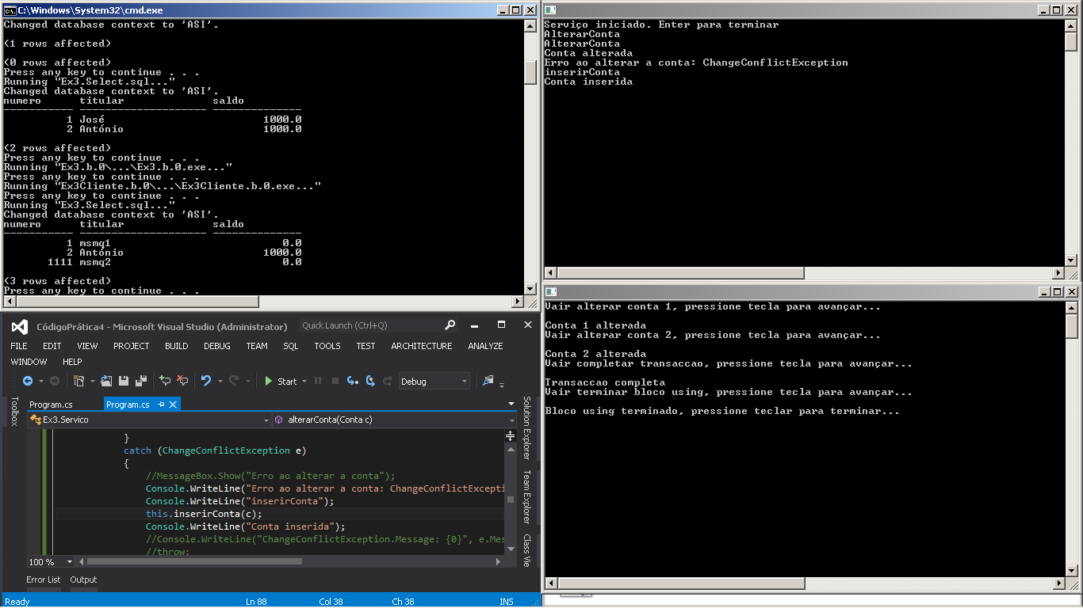
Alterou-se o Serviço para que no caso de ocorrer a excepção provocada pela não existência do registo, e chamado o método Servico.inserirConta, verificando assim que para além de ser alterada a conta 1, também é inserida a conta 1111.

Exercício 4
4. Considere o serviço apresentado no projecto Ex4 e o cliente apresentado no projecto Ex4Cliente. Volte a colocar o saldo de ambas as contas com o valor 1000.
a) Tire os comentários da zona de código da aplicação cliente comentada com “alínea a)”, execute a aplicação cliente e comente o que acontece.
b) Execute o código marcado com “alínea b)” e compare o resultado com o que observou na alínea anterior.

Implementação
No âmbito das alíneas, foram criados os seguintes ficheiros:
- !Ex4-RunAll-AsAdmin.bat
- Ex4.a.Run-Ex4-AsAdmin.bat
- Ex4.a.Run-Ex4Cliente.bat
- Ex4.b.Run-Ex4Cliente.b.bat
- Ex4.Select.bat
- Ex4.Update-Delete.bat
- Ex4.Update-Delete.sql
O primeiro batch utiliza os restantes ficheiros para executar uma série de tarefas necessárias à execução destas as alíneas deste exercício.
O batch Ex4.Update-Delete.bat é utilizado para colocar os registos no estado inicial.

Alínea a)
Após efectuar a alteração indicada ao Ex4Cliente, e executando o Serviço e Cliente, observa-se o seguinte output:
- Invocação da segunda operação de transferir, verifica-se que o Serviço fica em espera
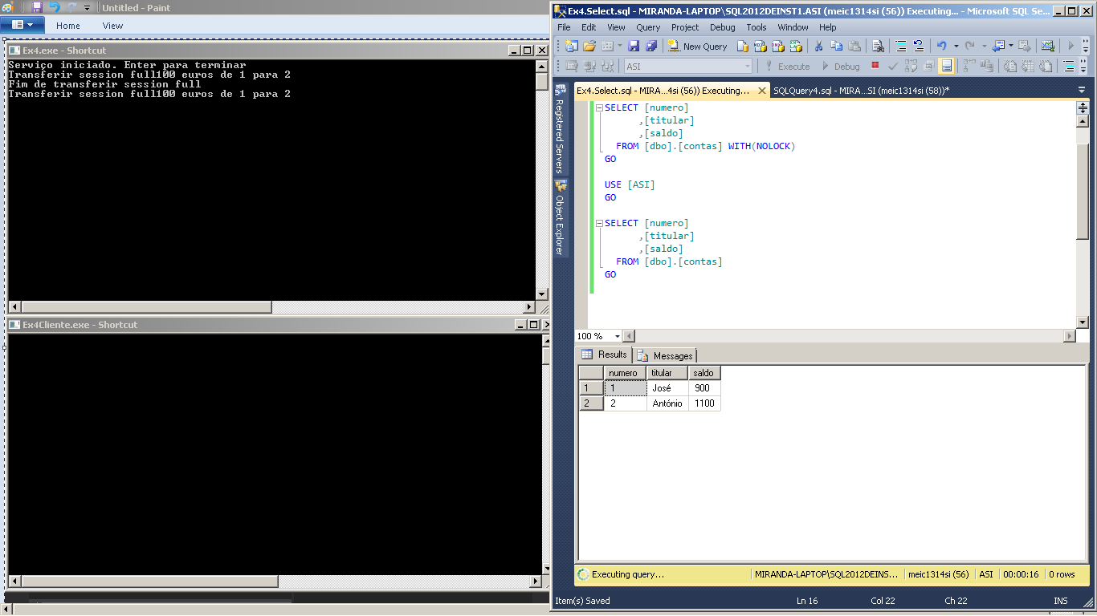
- Após alguns segundos, é lançada para o Cliente uma excepção de timeout no acesso aos dados
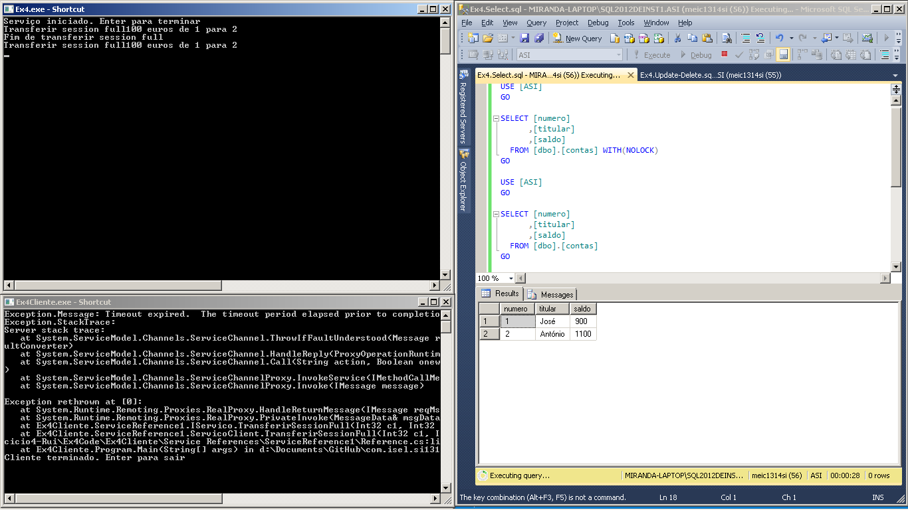
- Terminando o Cliente, verifica-se que não foi consistida a alteração nos dados
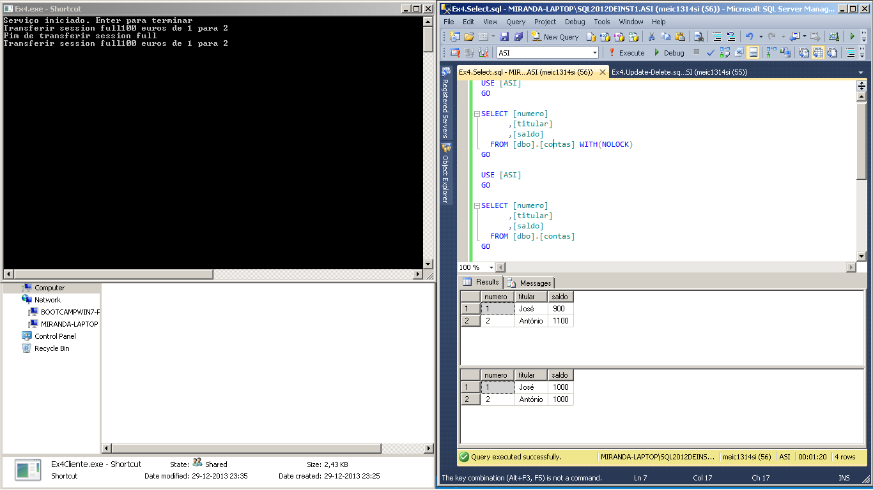
Ao executar a Aplicação Cliente, verifica-se que ao invocar pela segunda vez a operação Servico.TransferirSessionFull, na instância do serviço quanto é invocada a operação de leitura da base de dados, a mesma dá timeout, devido ao conflito de deadlock gerado pela reserva dos recursos da primeira invocação da operação Servico.TransferirSessionFull. Como a exepção é passada pelo WCF para o cliente, este não consegue finalizar a primeira invocação da operação, logo não se observa qualquer alteração nos dados.

Alínea b)
Foi criado um novo cliente com a alteração indicada nesta alínea, Ex4Cliente.b.
Executando este novo cliente observa-se o seguinte, após terminado:
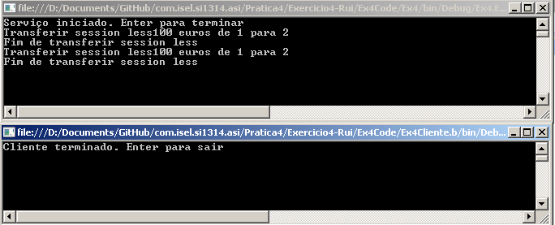
Ao efectuar as transações em modo session less observa-se que os efeitos das mesmas são automaticamente repercutidos na base de dados, o que é esperado já que a operação do Serviço está com TransactionAutoComplete a True, o que faz com que o WCF termine a transacção assim que a operação termina. O mesmo não acontecia na alinea anterior, já que a operação session full está com TransactionAutoComplete a False, seria necessário o cliente chamar a operação finalizar (TransactionAutoComplete a True) para que WCF terminasse com sucesso a transacção, o mesmo não acontece porque o Serviço entra em deadlock.

